**姚季涵 2018010305**

**一、实验内容**

* Step1

本实验主要在tacgen.py中添加对一元操作符的解析：

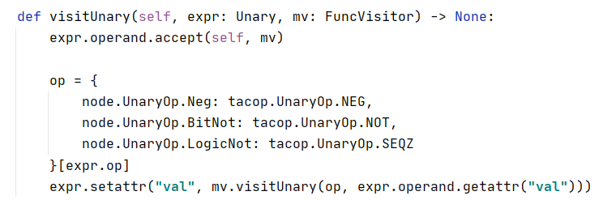

其中一元操作符对应的汇编代码分别为：

- a : neg t0, t0

~ a : not t0, t0

! a : seqz t0, t0

由于后端对于三段码的一元操作符的解析已经写好，没有进行更改。

* Step2、Step3

本实验主要在tacgen.py中添加对二元操作符的解析：

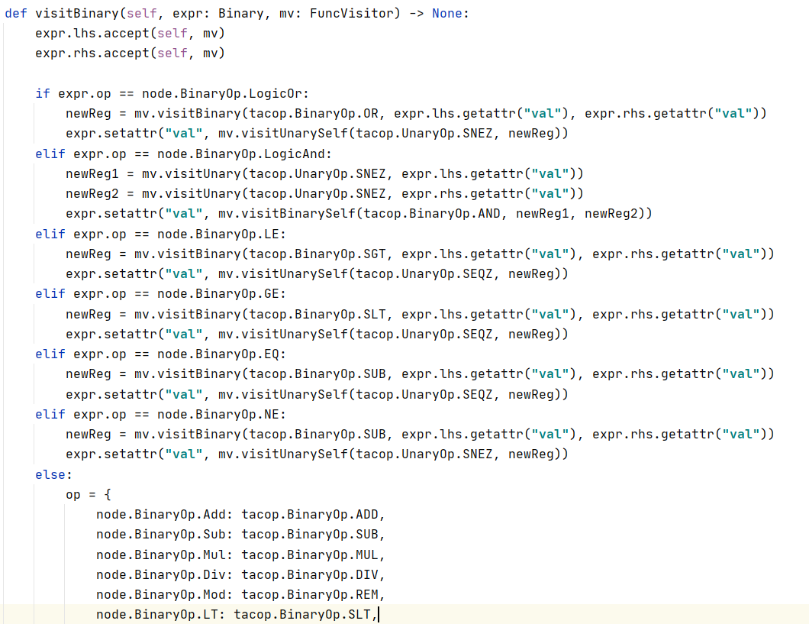

其中二元操作符对应的汇编代码分别为：

a + b : add t2, t0, t1

a - b : sub t2, t0, t1

a * b : mul t2, t0, t1

a / b : div t2, t0, t1

a % b : rem t2, t0, t1

a < b : slt t2, t0, t1

a > b : sgt t2, t0, t1

a <= b : sgt t2, t0, t1; seqz t2, t2

a >= b : slt t2, t0, t1; sqez t2, t2;

a == b : sub t2, t0, t1; seqz t2, t2;

a != b : sub t2, t0, t1; snez t2, t2;

a && b : snez t2, t0; snez t3, t1; and t3, t2, t3;

a || b : or t2, t0, t1; snez t2, t2;

由于后端对于三段码的一元、二元操作符的解析已经写好，没有进行更改。

**二、思考题**

* 我们在语义规范中规定整数运算越界是未定义行为，运算越界可以简单理解成理论上的运算结果没有办法保存在32位整数的空间中，必须截断高于32位的内容。请设计一个 minidecaf 表达式，只使用-~!这三个单目运算符和从 0 到 2147483647 范围内的非负整数，使得运算过程中发生越界。

一个越界的例子是 –0。-0 = ~0 + 1，0取反后为0xffffffff，再加1就会发生越界。

* 我们知道“除数为零的除法是未定义行为”，但是即使除法的右操作数不是 0，仍然可能存在未定义行为。请问这时除法的左操作数和右操作数分别是什么？请将这时除法的左操作数和右操作数填入下面的代码中，分别在你的电脑（请标明你的电脑的架构，比如 x86-64 或 ARM）中和 RISCV-32 的 qemu 模拟器中编译运行下面的代码，并给出运行结果。（编译时请不要开启任何编译优化）

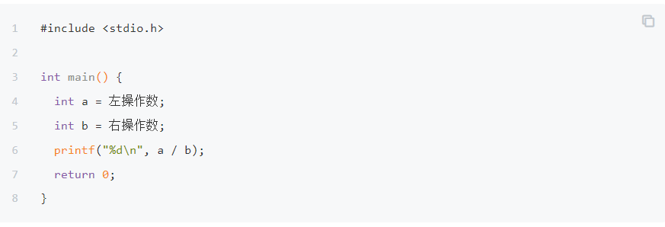

左操作数为INT_MIN，右操作数为-1。分别在我的电脑（x86_64）和qemu中运行，在我的电脑中没有运行结果，抛出异常Arithmetic exception，在qemu中运行结果为-2147483648。

* 在 MiniDecaf 中，我们对于短路求值未做要求，但在包括 C 语言的大多数流行的语言中，短路求值都是被支持的。为何这一特性广受欢迎？你认为短路求值这一特性会给程序员带来怎样的好处？

短路求值可以加快程序的运行速度，当短路求值的表达式较为复杂或者计算较为耗时的时候（例如第二个表达式的值为函数运行结果），短路求值在第一个表达式结果已经使整个表达式结果为真/假时可以自动略过第二个表达式，等效于自动剪枝。此外短路还可以防止程序错误，优化代码结构。我们经常使用可能无效的值，例如零或null值，在继续处理这些情况之前，我们首先必须检查该值是否有效，这种情况下，短路求值可以防止因为无效值而遇到错误，同时也省去了不必要的判断语句。

程序员主要应用第二条优势。例如我们可以直接写if (a && a.b == c)以及if (a != 0 && b / a == c)等语句。